Họ và Tên: Trần Anh Nhân  
MSSV: 1150080028  
Lớp: 11ĐHCNPM1

**BÀI TẬP TUẦN 1 PP PT PMHĐT**

* 1. **Giao diện làm việc của Microsoft Project.**

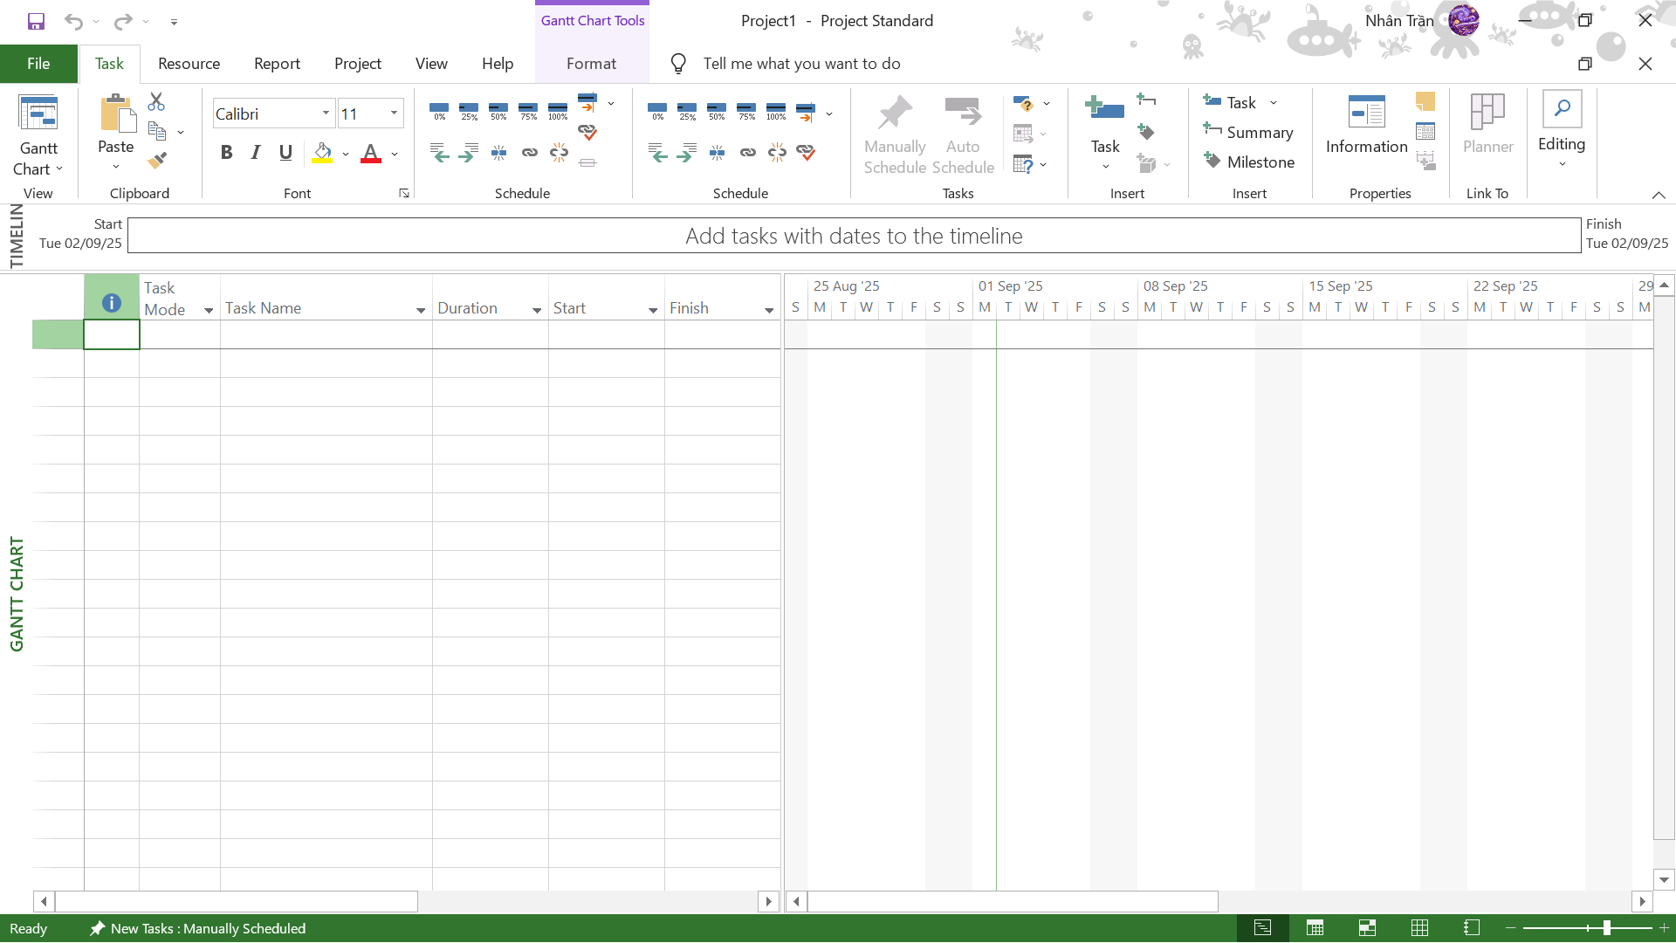

* 1. **Khung nhìn Backstage – Quản lý tập tin và tùy chọn thiết lập.**

Để mở 1 file Project có sẵn, ta có thể sử dụng khung nhìn Backstage (nhấn vào File) và mở các file có sẵn thông qua Open – This PC – Browse.

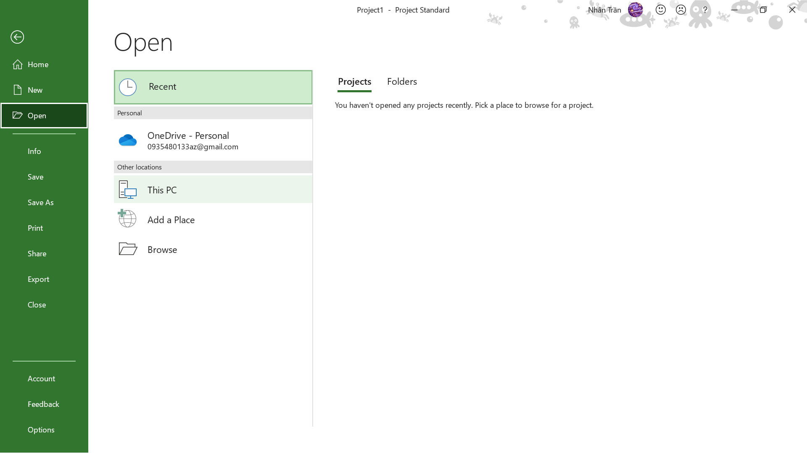

Sau khi làm việc trên file xong, ta có thể lưu lại file thông qua File – Save As.

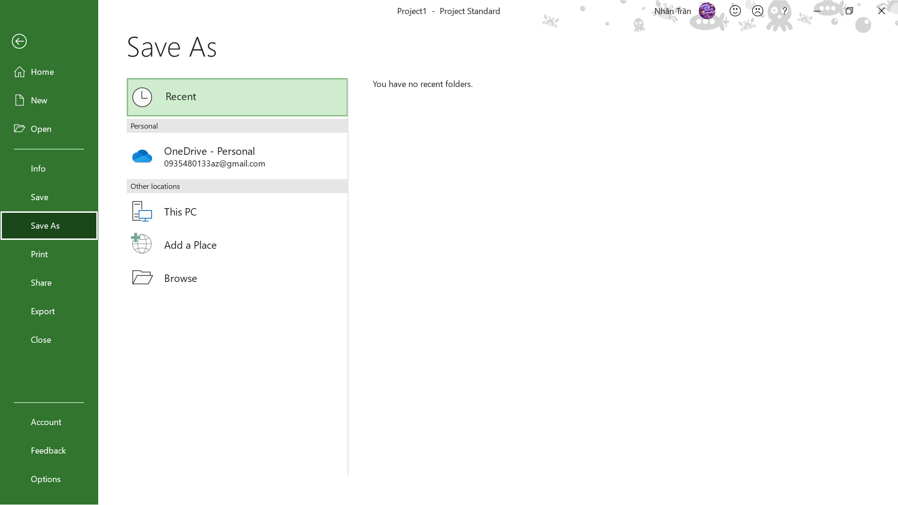

Ngoài ra, Project có thể tạo ra một tập tin mới dựa trên các tập tin hiện có của Project hoặc từ các ứng dụng khác (Trên tab File, chọn New, sau đó kích New from existing project hoặc New from Excel workbook hoặc New from SharePoint tasks list).

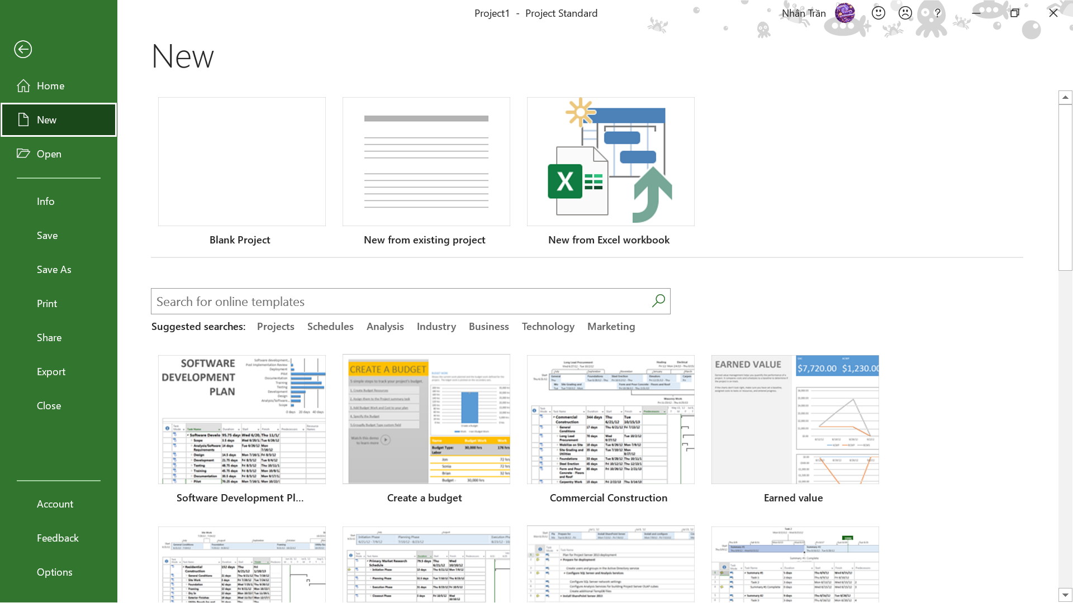

Ta cũng có thể tạo ra các biểu mẫu từ các kế hoạch dự án của bạn để sử dụng sau này hoặc để chia sẻ. Một mối lo ngại chung về các kế hoạch được chia sẻ là chúng có thể chứa thông tin nhạy cảm như các mức lương của tài nguyên, nhưng ta có thể lưu một kế hoạch dự án là một biểu mẫu và xoá các thông tin như vậy, cũng như các thông tin về tiến độ.

Bước 1: Trên tab File, kích Save As.

Bước 2: Dẫn đến thư mục muốn tạo ra một biểu mẫu mới dựa trên kế hoạch dự án.

Bước 3: Trong hộp chọn có nhãn Save as type, chọn Project Template.

Bước 4: Trong hộp nhập có nhãn File name, nhập tên cho tập tin biểu mẫu và bấm nút Save.

Bước 5: Khi hộp thoại Save As Template xuất hiện, chọn loại thông tin, chẳng hạn như các mức lương của tài nguyên, mà ta muốn gỡ bỏ khỏi biểu mẫu.

Kế hoạch dự án gốc không bị ảnh hưởng.

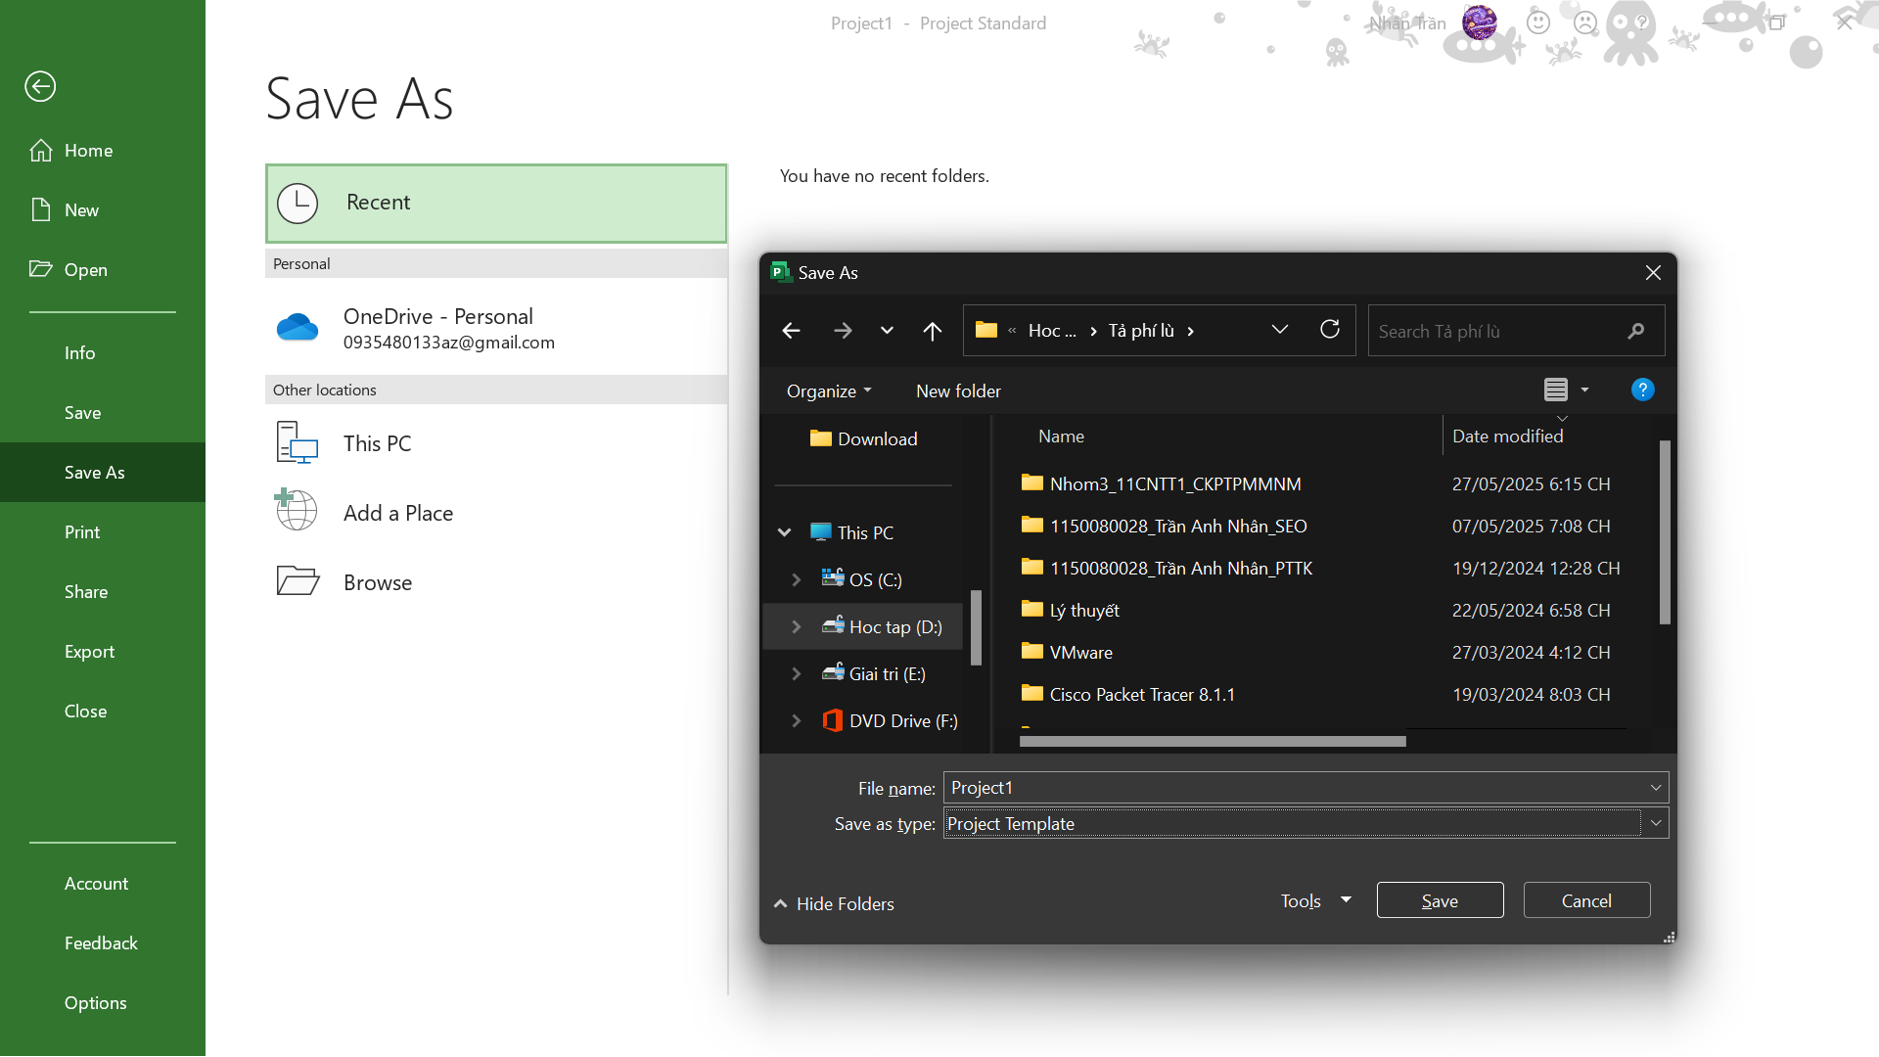

* 1. **Tab và Ribbon.**

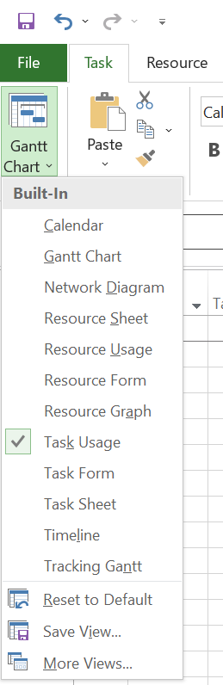

Tab Format của khung nhìn Gantt Chart:

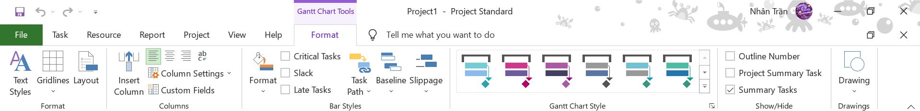

Tab Format của khung nhìn Task Usage:

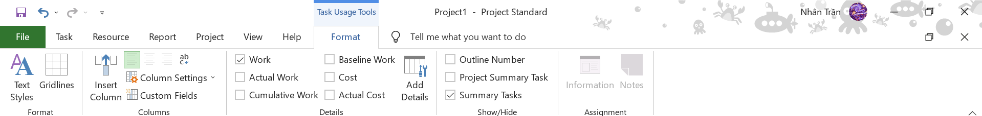

Bước 1: kích vào tab Resource.

Ribbon của Tab Resource xuất hiện thay thế cho ribbon của tab Task.

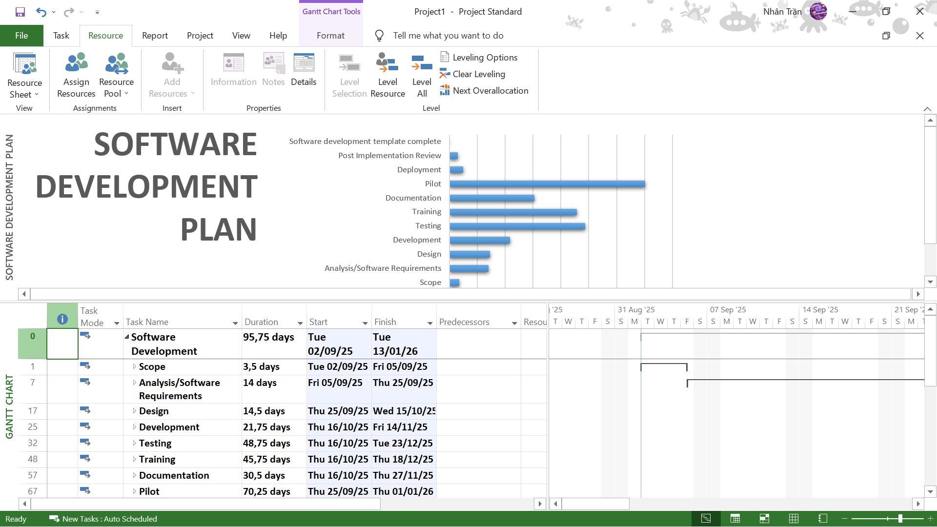

Bước 2: Trong nhóm lệnh Assignments, kích Assign Resources.

Lệnh này ngay lập tức có hiệu lực và nó sẽ hiển thị hộp thoại Assign Resource (có thể thực hiện các hành động khác trong cửa sổ làm việc của Project mà không cần tắt hộp thoại Assign Resources vẫn hiển thị trên màn hình).

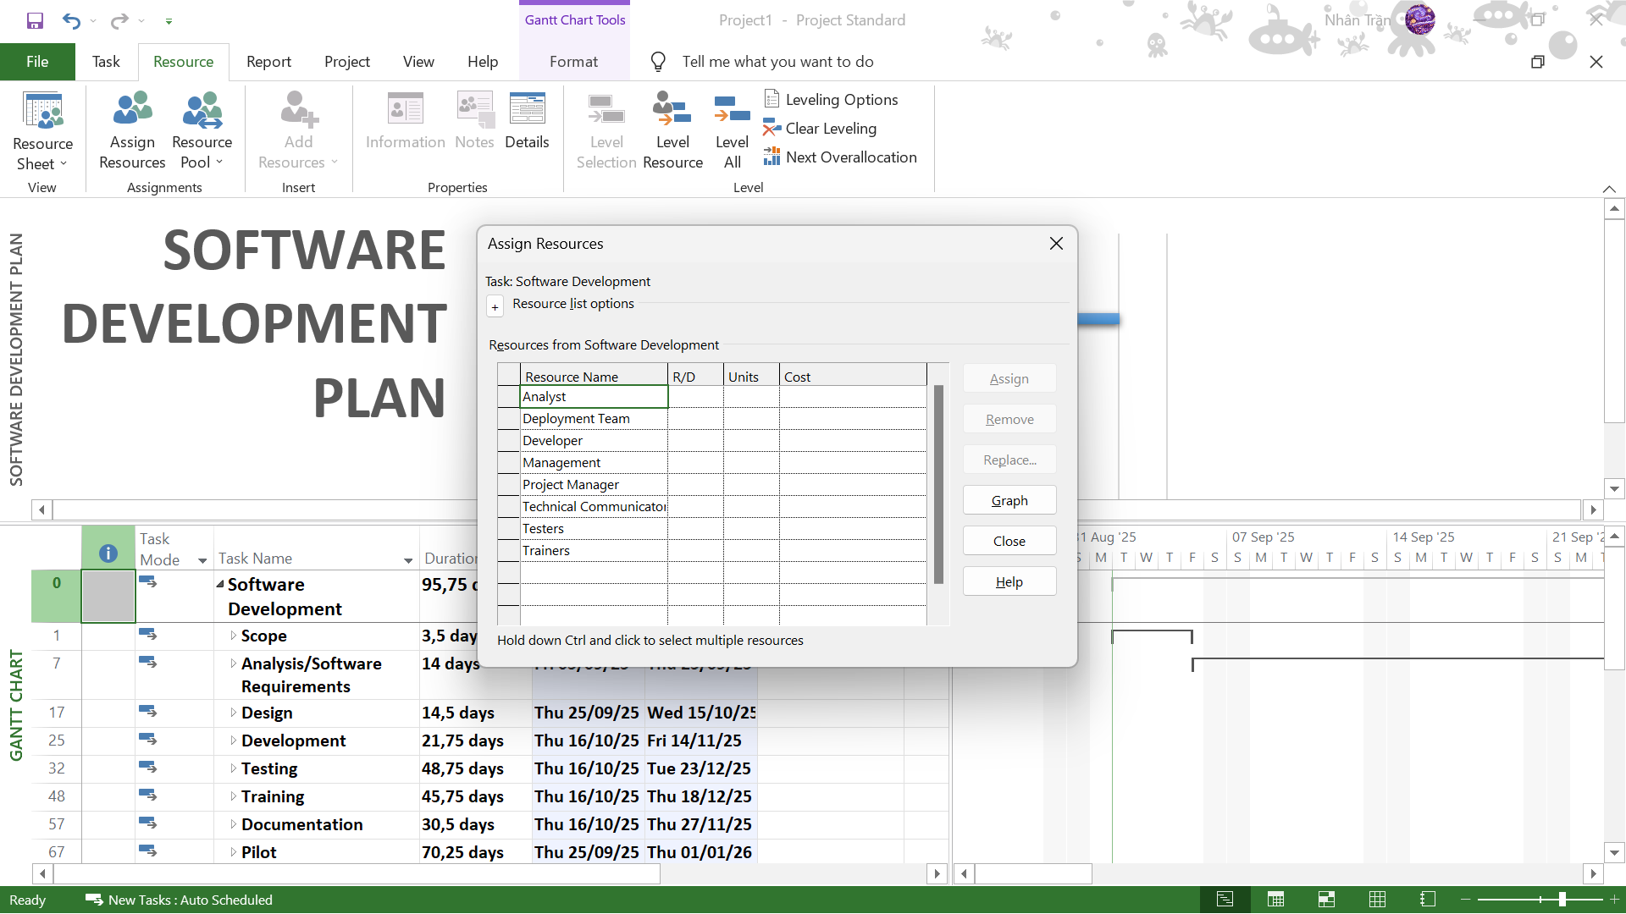

Bước 3: Trong hộp thoại Assign Resources, nhấn nút Close.

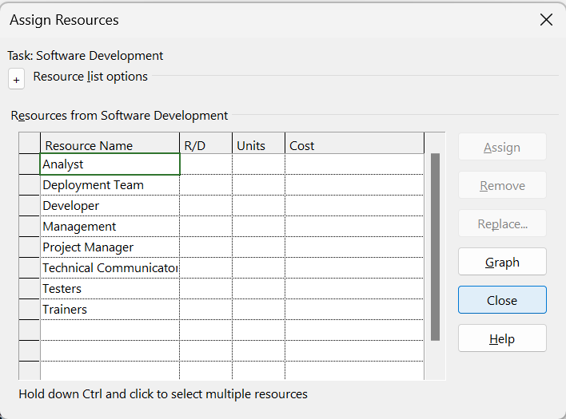

Bước 4: Kích vào tab View.

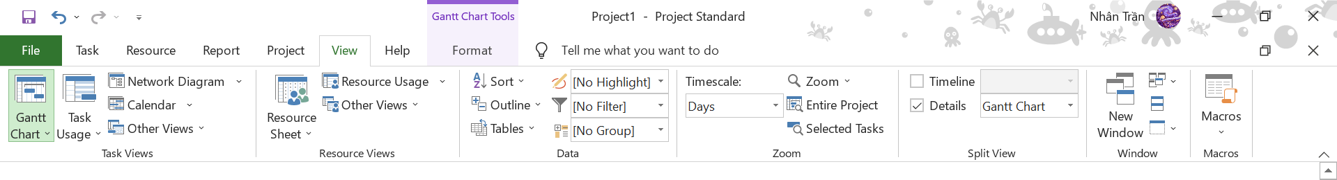

Bước 5: Trên tab View, trong nhóm lệnh Data kích vào lệnh Soft.

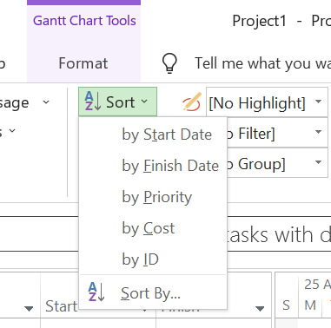

Bước 6: Trên tab Task, trong nhóm lệnh View, kích vào nhãn của lệnh Gantt Chart.

Bước 7: Trong danh sách các khung nhìn xuất hiện, kích vào Calendar.

Project ngay lập tức sẽ chuyển sang khung nhìn Calendar.

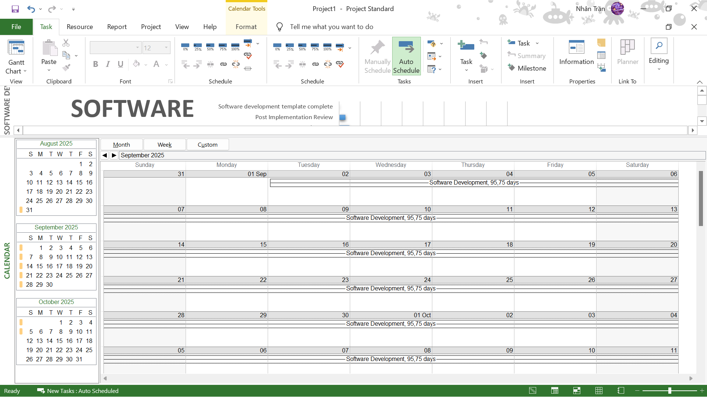

Bước 8: Trên tab Task, trong nhóm lệnh View, kích vào biểu tượng của nút lệnh Gantt Chart.

Bước 9: Trên tab Format, trong nhóm lệnh Grantt Chart Style, kích vào nút More để hiển thị thêm nữa các phong cách-style được thiết lập sẵn.

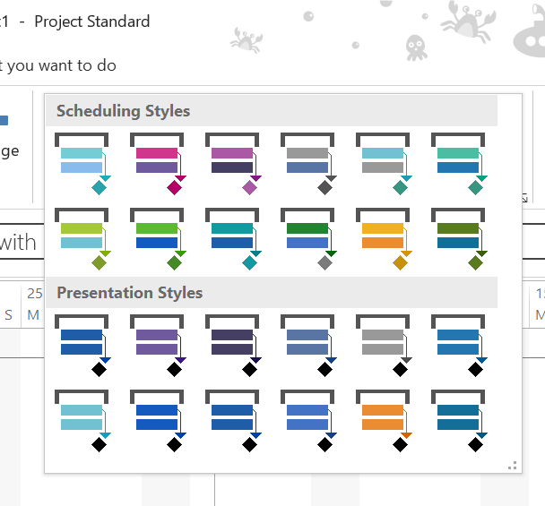

Bước 10: Nhấn phím Esc hoặc kích vào đâu đó trên cửa sổ làm việc Project để đóng bộ sưu tập này.

Bước 11: Trên tab Format, trong nhóm lệnh Gantt Chart Style, kích vào nút bấm Format Bar Styles nút ở góc dưới cùng bên phải của nhóm lệnh.

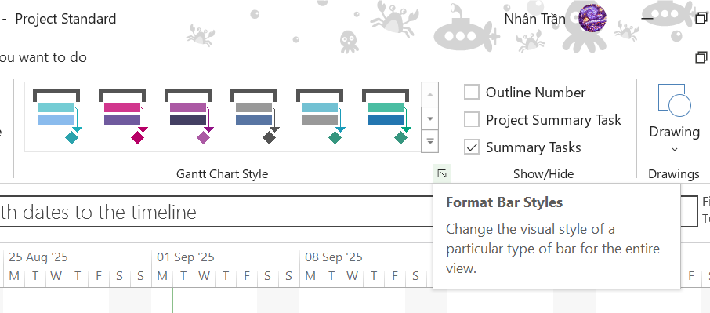

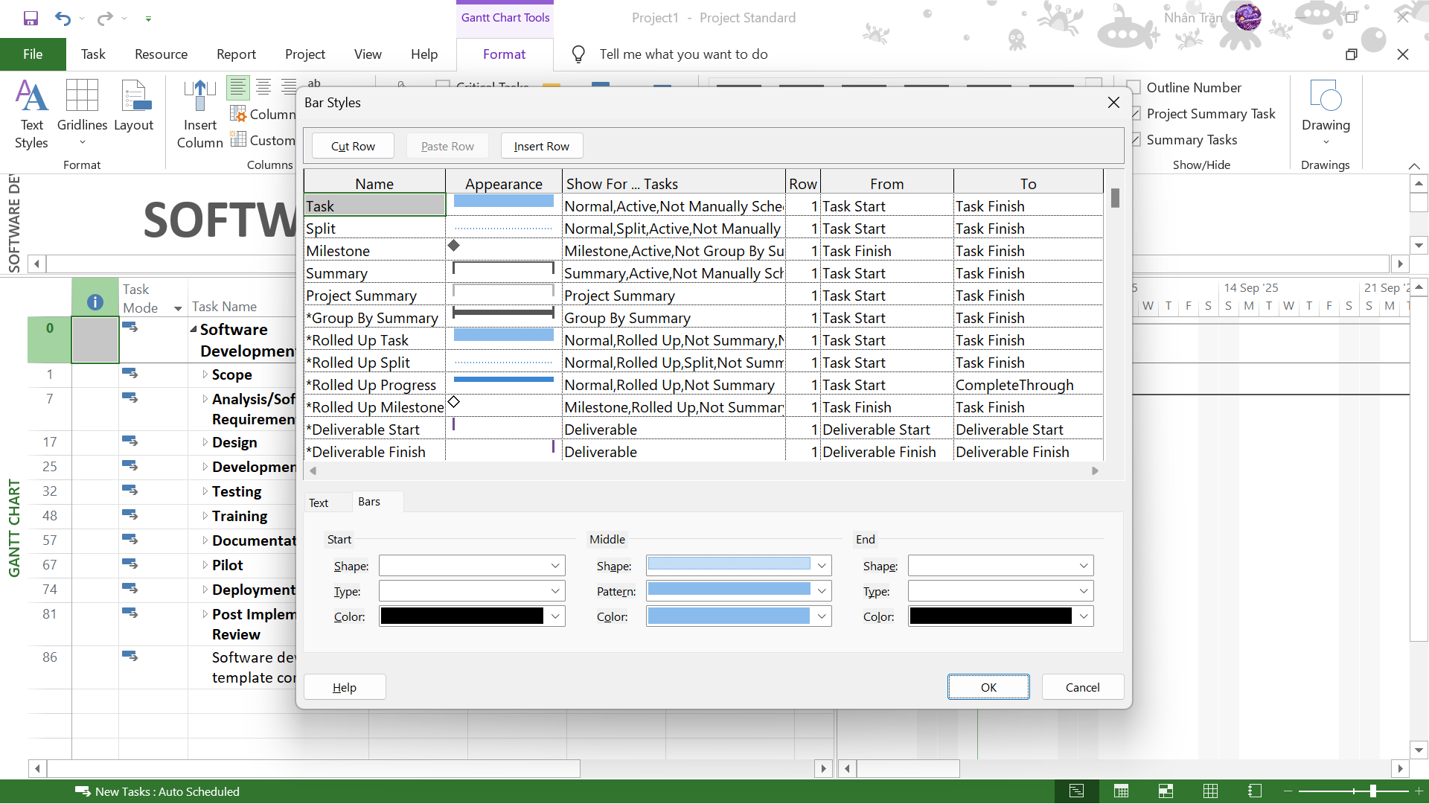

Bước 12: Kích vào nút Cancel để đóng hộp thoại Bar Styles.

* 1. **Khung hình (View).**

Bước 1: Trên các tab View, trong nhóm lệnh Zoom, kích vào hình tam giác nhỏ màu đen của hộp có nhãn Timescale và chọn Days.

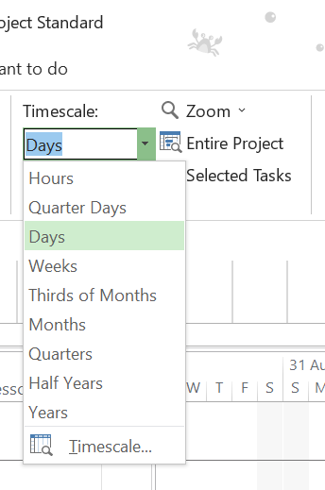

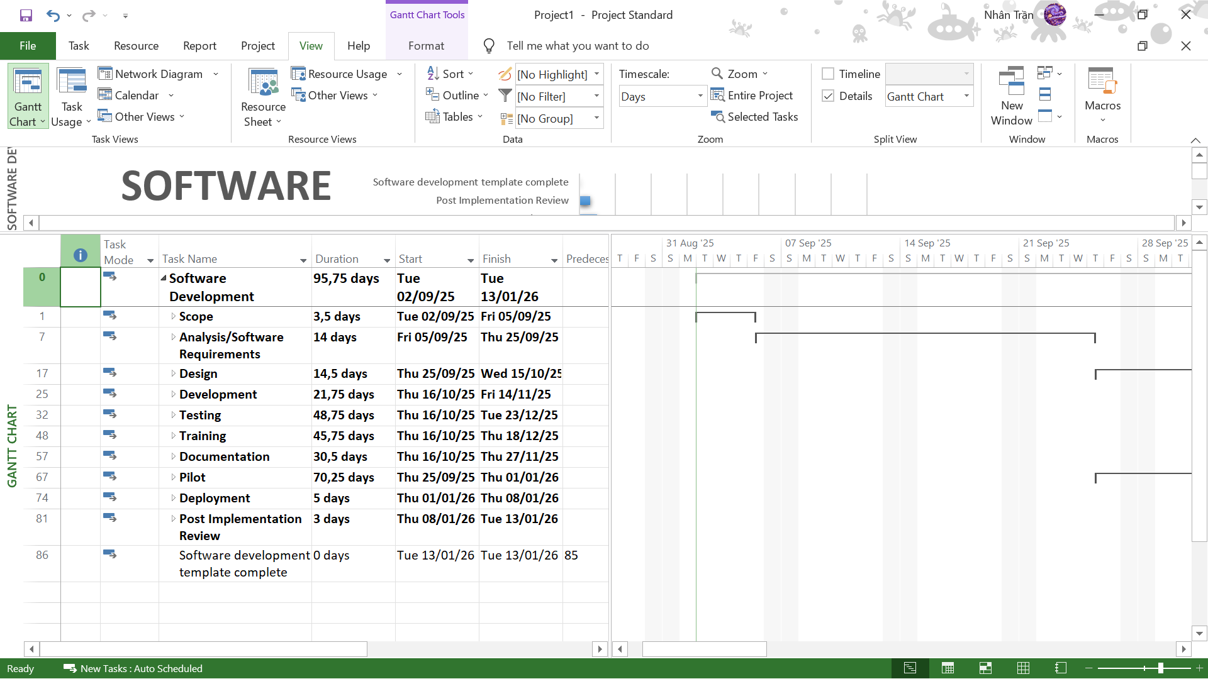

Bước 2: Trên tab View, trong nhóm lệnh Split View, tích chọn vào hộp kiểm Timeline.

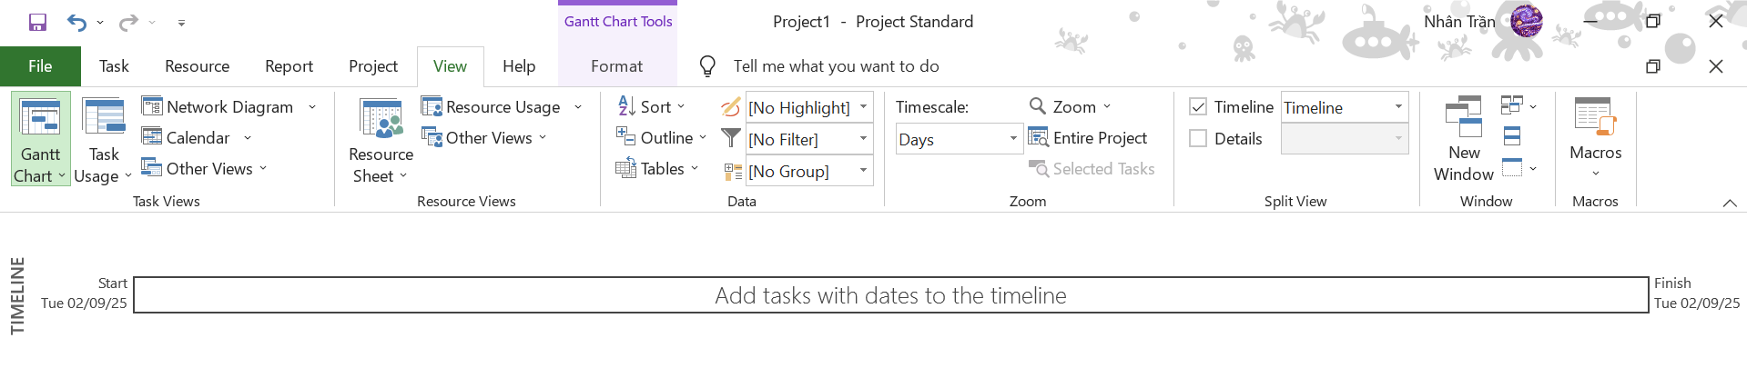

Bước 3: Kích vào bất cứ nơi nào trong khung nhìn Timeline.

Lưu ý: rằng cái nhãn phía trên tab Format sẽ thay đổi thành Timeline Tools. Các lệnh hiển thị trong ribbon của tab Format bây giờ là các lệnh cụ thể dùng để áp dụng cho khung nhìn Timeline. Lưu ý rằng khi bạn đang trong một khung nhìn nào đấy thì cái nhãn phía trên tab Format và các lệnh trong tab Format sẽ thay đổi cho phù hợp với khung nhìn đó.

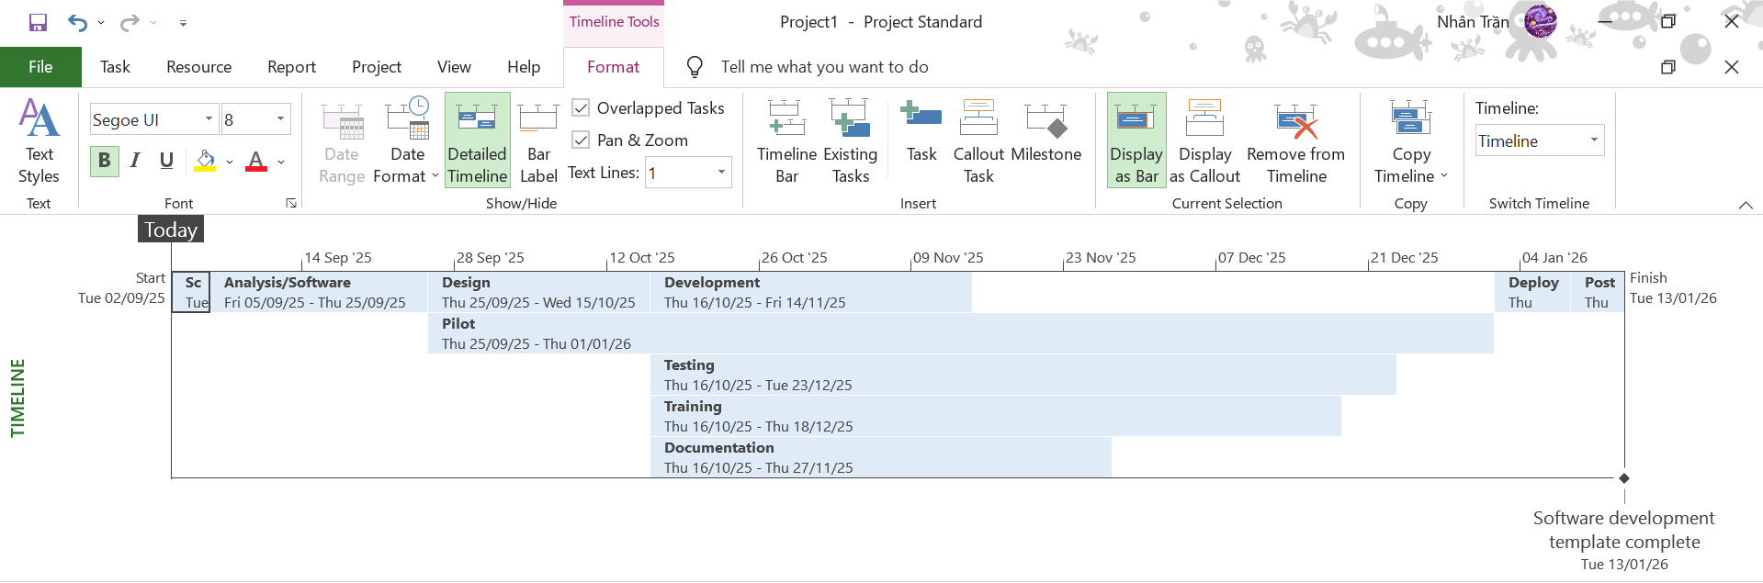

Bước 4: Trên tab View, trong nhóm lệnh Split View, bỏ tích chọn khỏi hộp kểm Timeline. Project sẽ ẩn khung nhìn Timeline. (Thông tin trong khung nhìn không bị mất đi mà lúc này nó chỉ bị ẩn đi).

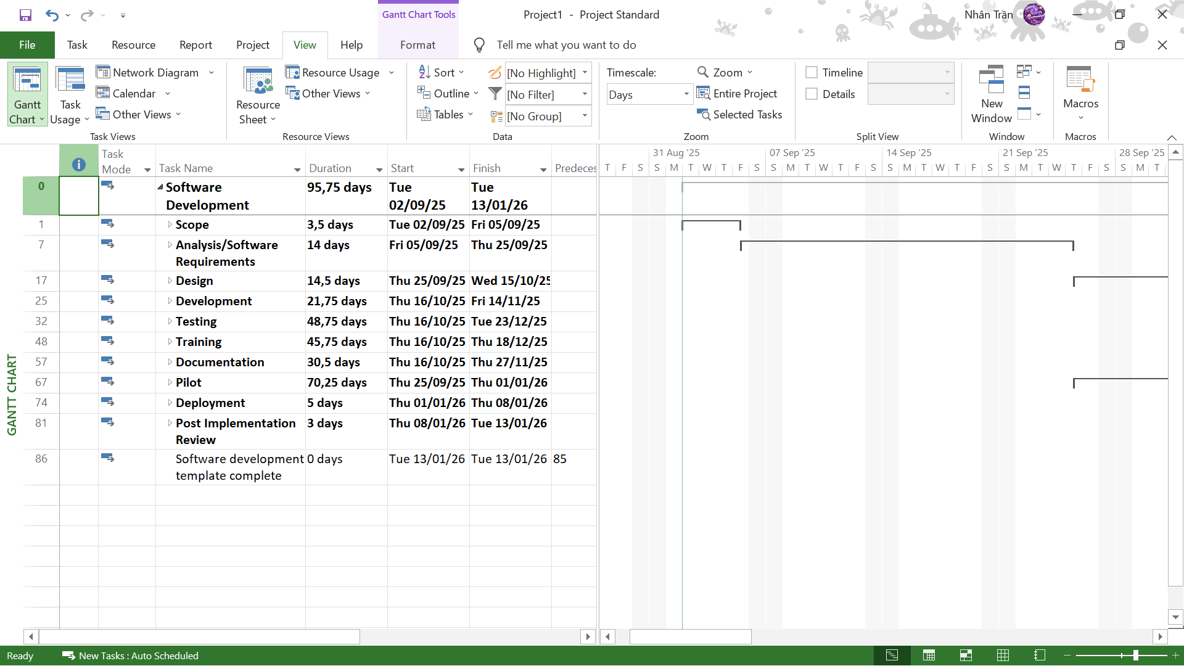

Bước 5: Trên tab View, trong nhóm lệnh Resource Views, kích Resource Sheet.

Khung nhìn Resource Sheet sẽ thay thế khung nhìn Gantt Chart.

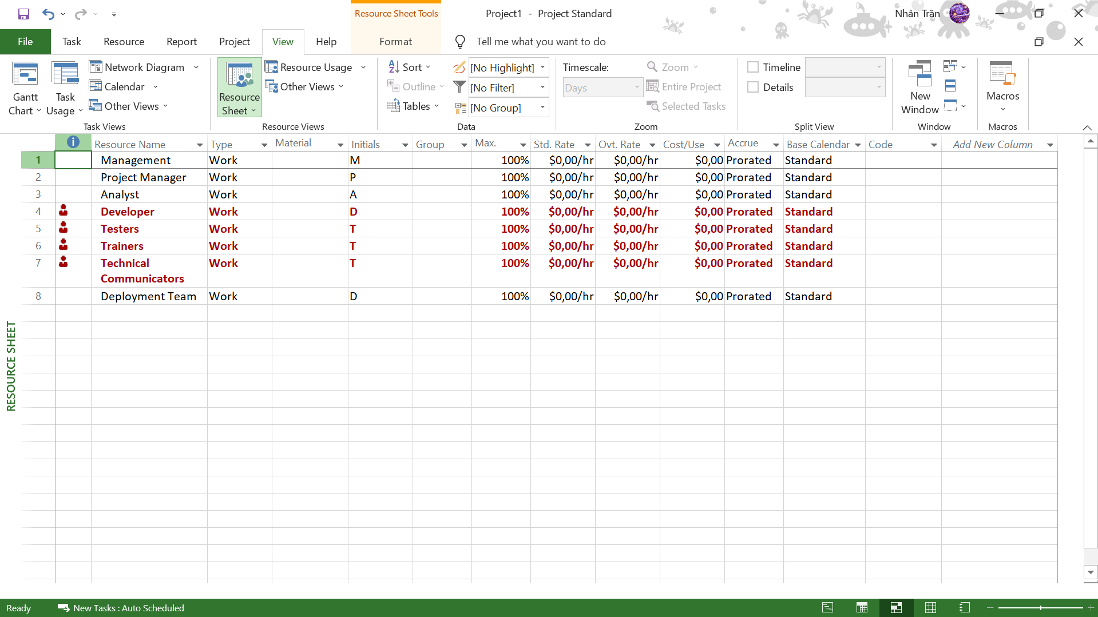

Bước 6: Trên tab View, trong nhóm lệnh Resource Views, kích Resource Usage.

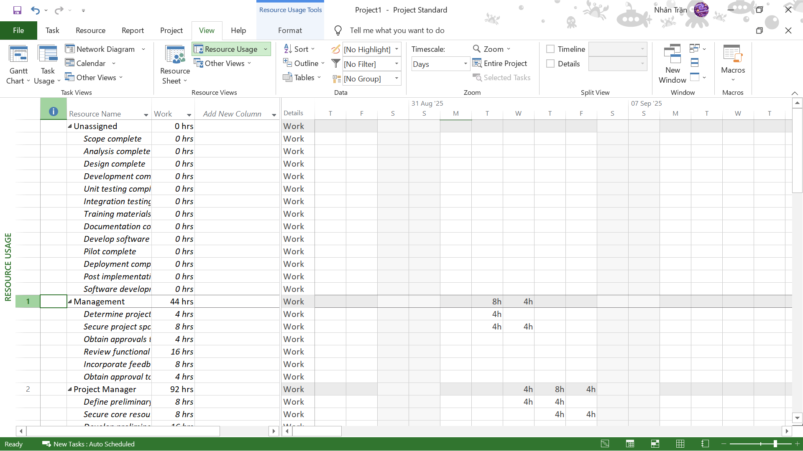

Bước 7: Trên tab View, trong lệnh Task Views, kích Gantt Chart.

Khung nhìn Gantt Chart xuất hiện.

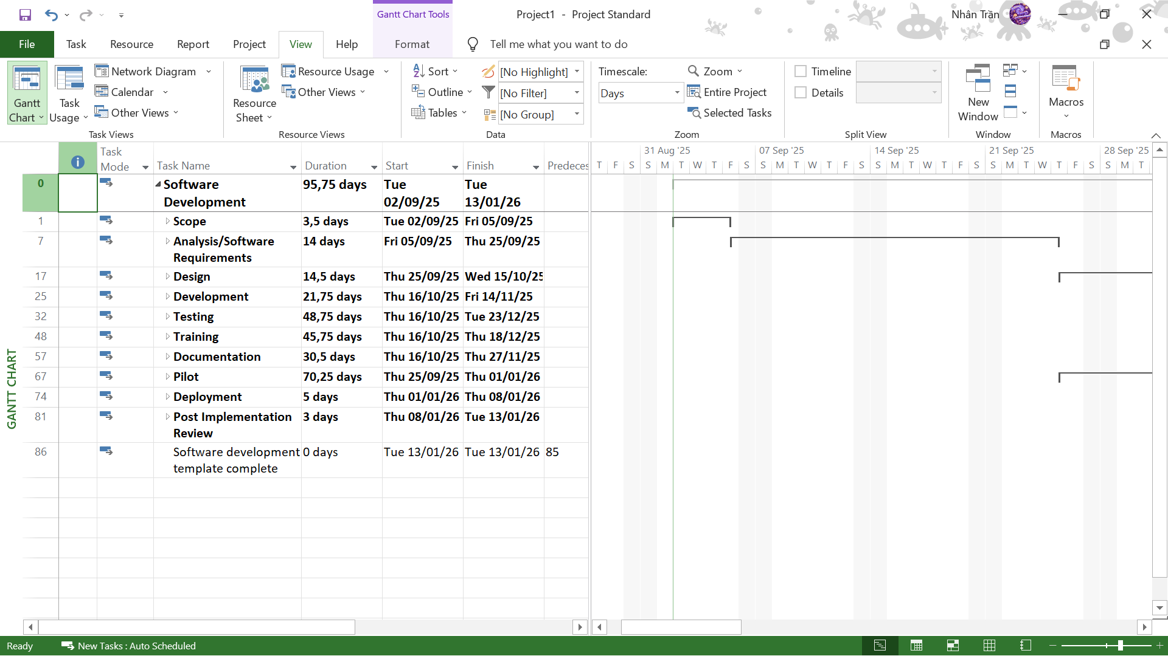

Bước 8: Nếu thấy cần thiết thì di chuyển thanh cuộn đứng-Scroll của khung nhìn Gantt Chart để nhiệm vụ muốn coi lên trên cùng giáp với thanh ribbon.

Bước 9: Trong cột có nhãn là Task name kích chuột vào nhiệm vụ muốn coi.

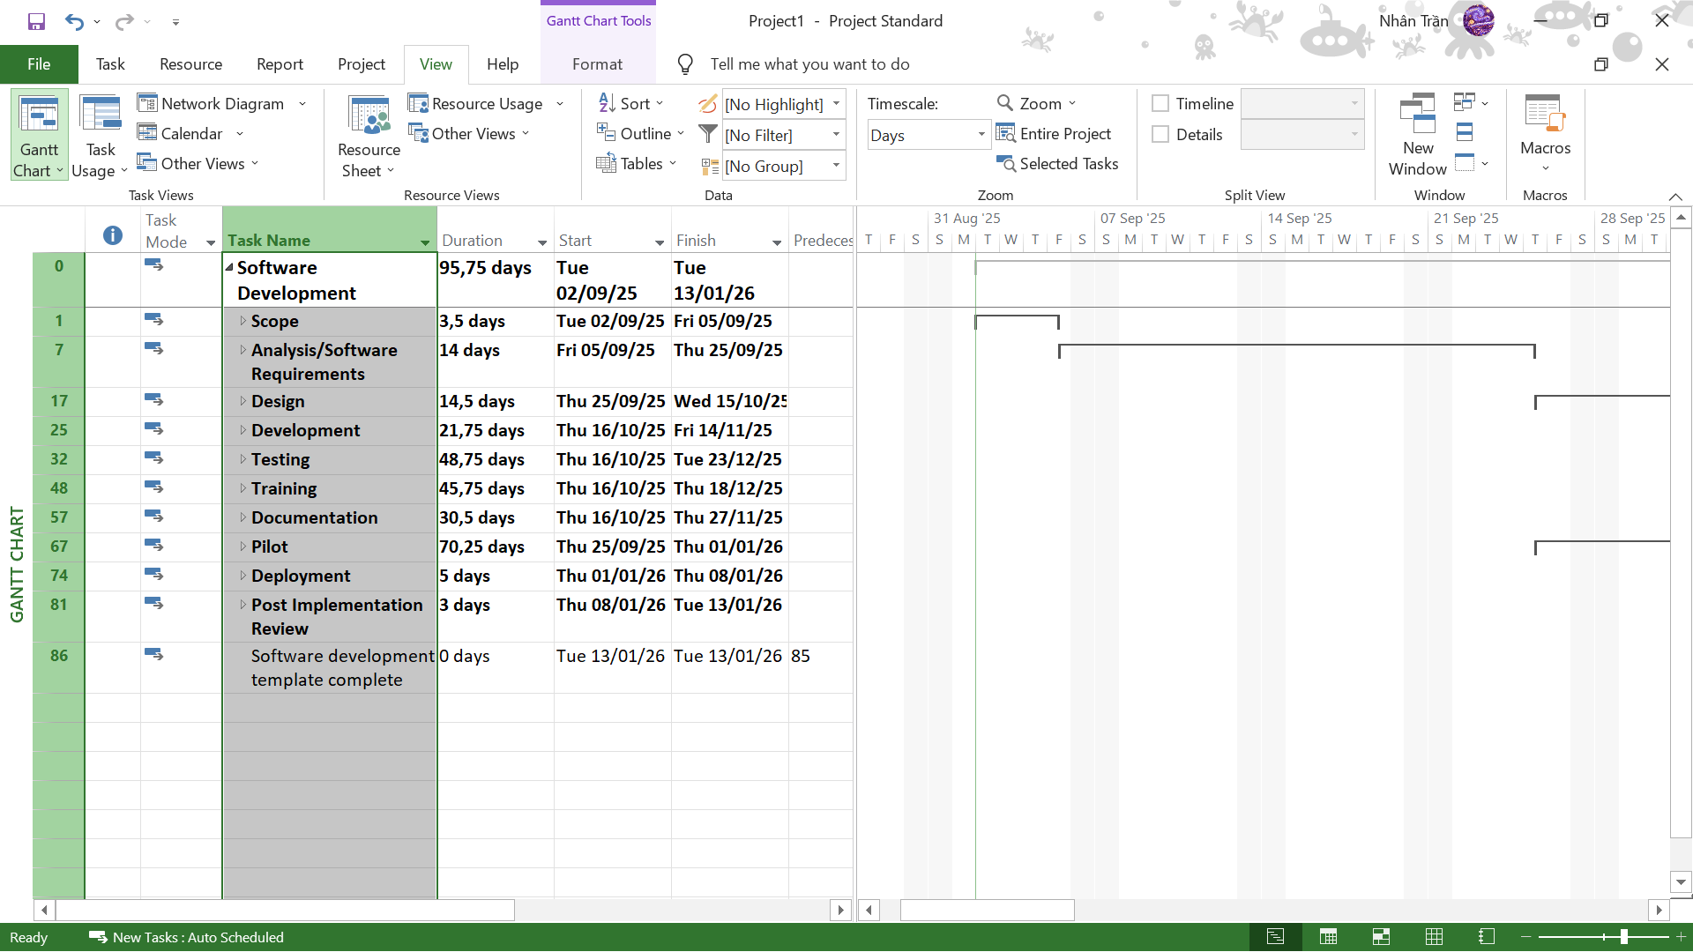

Bước 10: Trên tab View, trong nhóm lệnh Split View, kích vào hộp kiểm có nhãn Details.

Khung nhìn Task Form xuất hiện bên dưới khung nhìn Gantt Chart.

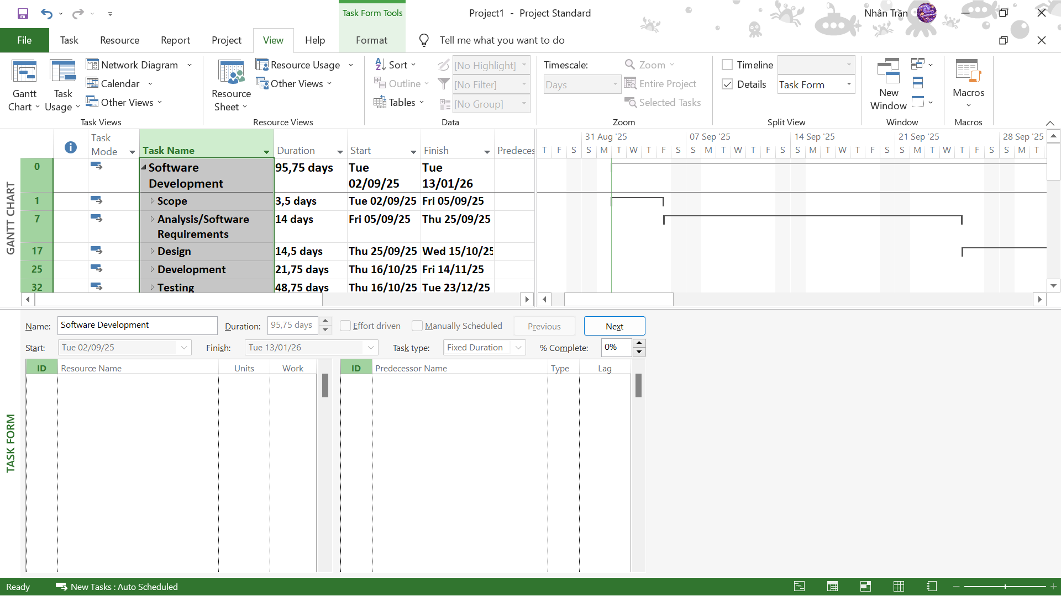

Bước 11: Trên tab View, trong nhóm lệnh Split View, bỏ kích chọn khỏi hộp kiểm có nhãn Details.

Khung nhìn Task Form bị ẩn đi.

